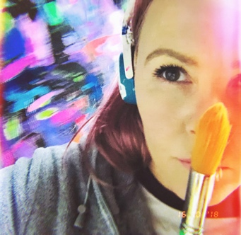

Marita
kouhia
Kalliolanrinne 3 B 54, 00510 Helsinki, +358 404134173, Kouhia@aarght.fi www.aarght.fi @maritakouhia
Olen helsinkiläinen kuvataiteilija ja taiteen maisteri. Musiikki ja nyky-yhteiskunnan muutokset sekä niiden heijastuminen musiikkiin eri muodoissaan inspiroivat minua. Olenkin erikoistunut musiikin inspiroimien potrettien ja erilaisten musiikkikulttuurin vaikutusten synnyttämien aiheiden maalaamiseen.

Koulutus

Taiteen maisteri, Taideteollinen Korkeakoulu, 2006
Muotoilun osasto, vaatetus- ja pukutaiteen koulutusohjelma. Syventävät opinnot: kuvanveisto, maalaus-, tila-, ja ympäristötaide, graafinen suunnittelu ja teollinen muotoilu.

Vaihto-oppilaana Kookminin Yliopistossa Soulissa, Etelä-Koreassa, visuaalisen suunnittelun osastolla, 2000.
Taiteellinen lopputyöni, Kill Them -tilataideteos, minkä aiheena oli sota, päätyi Saksaan, Karlsruhen ZKM Center -museon kokoelmiin.

Näyttelyt
2019, Querelle Festival, Helsinki. Näyttely.
2015 – Hotelli Helka, Aarght by Marita Kouhia. Jatkuvat vaihtuvat näyttelyt.
2018, Galleria Albert IV, Helsinki. Yhteisnäyttely muotoilija Ilkka Salon kanssa.
2016, Pop Up Galleria, Makkaratalo, Helsinki. Näyttely.
2015 Galleria Leonardo, Tampere. Näyttely.
2014, Pernaja, Pernajan vanha kunnantalo. Näyttely.
2013, Galleria Plaza, Helsinki. Näyttely.

Lisätietoa
Olen vuodesta 2011 lähtien rakentanut taiteilijan uraani itsenäisesti tehden saman aikaisesti töitä lifestyle-stailistina.
Olen pitänyt näyttelyitä pienissä gallerioissa ja muissa tiloissa vuodesta 2012 lähtien. Minulla on ollut nyt neljä vuotta pysyvä näyttely Hotelli Helkassa, Helsingissä, minkä aulakerros on minun Aarght by Marita Kouhia -galleriaani. Tämän yhteistyön takia Hotelli Helkassa on ollut vaihtuvaa taidettani ja oma tavoitteeni, teoksieni esillä olo ja luonnollisesti myös niiden myynti, on ollut mahdollista.
Olen myynyt teoksia suoraan kaikista näyttelyistäni sekä tilauksesta. Asiakkaita on ollut myös ulkomailta. Mm. Justin Bieberin Purpose -kiertueen musiikillinen johtaja Bernard Harvey, taiteilijanimeltään Harv. Tein hänelle tilaustyönä ensisinglen- ja albumin kannen.
Olen myös maalannut mm. Antti Tuiskulle esiintymisasuja. Näistä yksi on ollut esillä myös artistin omassa näyttelyssä. Tekemääni printtiä on myös käytetty Antti Tuisku- fanipaidassa laajalti.

